**CART411_Project Pitch**

Lucien Cusson-Fradet

**QUICK NOTES:**

- **Icon rather than index**! C’est peut-être plus important de communiquer l’idée de logement et locaux abandonné plutôt que de communiquer l’histoire d’un ou des locaux fantômes.

Le fantôme comme cette entité inconnue, présente et qui pourrait apparaître n’importe où dans son cartier…

- **Faut t’il réduire l’étendu du projet?** Choisir entre locaux commerciaux et logement? Y a-t-il vraiment un problème de logements vacant?? Peut-être que non… Si oui, le logement vacant ou spéculatif ou en attente de prise de valeur avant de vendre etc, devient plus significatif. What about une étude de cas d’un crotté salle qui fait ça avec ces logements?

Peut-être que je pourrais appeler des proprios et demander ce qu’il faut avec leurs locaux. Faudrait que je me fasse passer pour quelqu’un d’important lol

**Past Work**

- [agent.run!(Montréal)](https://vimeo.com/manage/videos/894170946)

- [Digital Folioscope](https://vimeo.com/manage/videos/905815726) w/ Jacob Garneau  
- [Map Gazer](https://vimeo.com/905851030?share=copy) w/ Arnaud Jalbert)

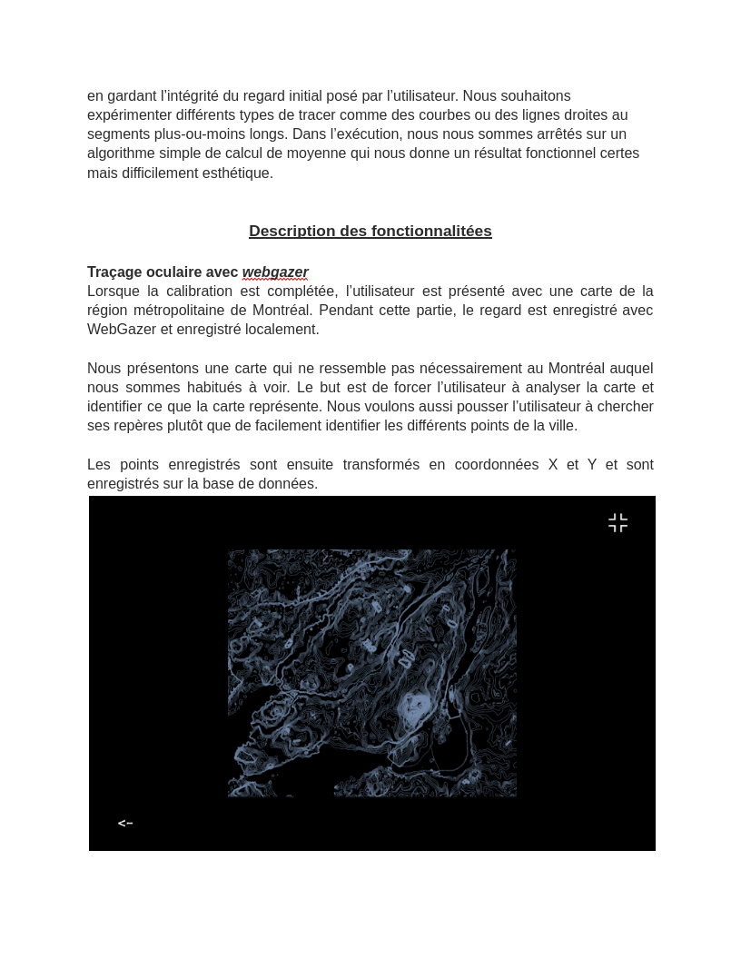

**Locaux Fantômes** : AR et Photogrammétrie pour Explorer le Passé et le Futur de locaux vacants de Montréal

**Projet engagé**

La présence de locaux vacant, qu’ils soient commerciales ou résidentiels, sont à la fois représentatif des causes et des résultats de la crise sociale du logements qui est de plus en plus présente à Montréal.

Ces locaux se mêlent aux paysages des cartiers et finissent par devenir invisible au yeux de ceux qui l’habite ou y commute régulièrement.

Les projets de restauration, de modernisation ou de reconstruction qui ont marqué la paysage immobilier montréalais dans les années 70 (<https://www.onf.ca/film/montreal-retour-aux-quartiers/embed/player/>) semblent avoir disparu derrière un rideau bureaucratique complexe qui n’accepte que très rarement de nouveau projets d’habitation sociale. (<https://www.ledevoir.com/societe/639930/montreal-dans-le-desert-du-logement-social>)

*Locaux Fantôme* cherche à faire un lien entre le passé actif de certains locaux vacants de Montréal, leur situation présente, laissé à l’abandon, ainsi que leur futur incertain. Cette exploration urbaine se concentre sur les lieux abandonnés, les vestiges et le patrimoine urbain, révélant ainsi une histoire cachée. Grâce à le reconstruction numérique à partir de photographie d’archives et des techniques de photogrammétrie moderne pour digitalisé les espaces actuels, *Locaux Fantôme* cherche à brouiller la ligne temporel de ces lieu au sein d’une expérience en réalité augmenté accessible sur téléphone intelligent qui sera généré à partir d’une installation utilisant des archives imprimées.

**Mots-Clé :**

**Photogrammétrie, Modélisation 3D, Réalité augmentée (AR), Exploration urbaine, Locaux abandonnés, Décrépitude, Patrimoine urbain, Mémoire, Reconstruction, Interactivité, Exploration virtuelle, Déclin urbain, Transformation spatiale, Récit visuel.**

**Logements/Locaux Vacants**

<https://locaux-vacants.org/>

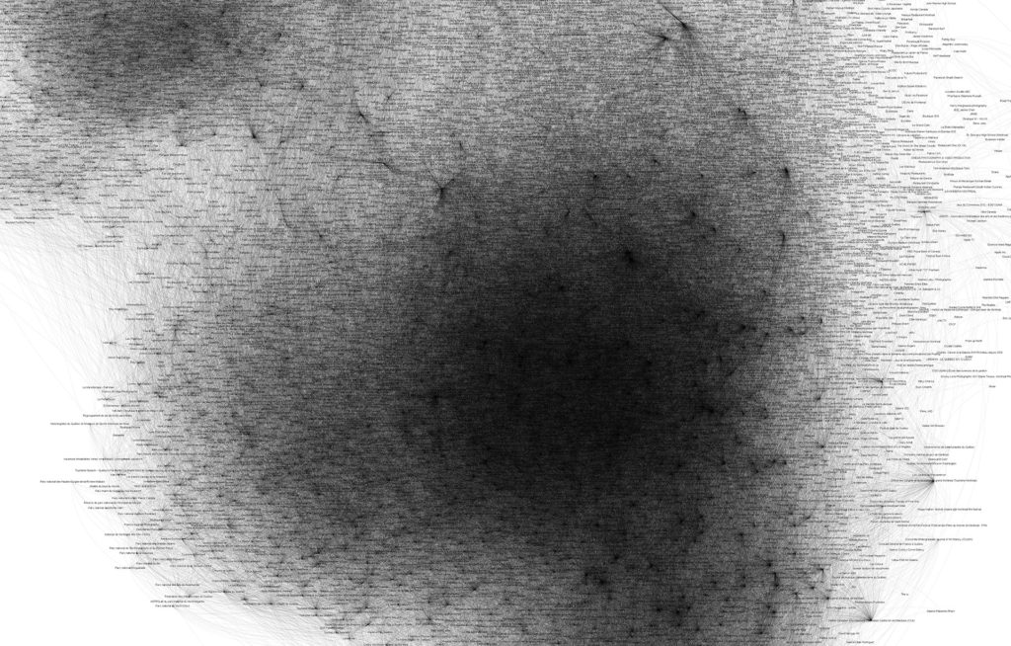Figure 1: Nans Bortuzzo, Tissu Sociale

**« Parfois, ce ne sont pas les joueurs qui sont mauvais, mais les règles du jeu. »**

 L’artiste Nans Bortuzzo, au sujet de l’absence de certaines règlementations qui existent dans d’autres villes (Émilie Côté, La presse, 25 oct. 2023)

https://www.lapresse.ca/arts/arts-visuels/2023-10-25/la-vie-la-ville/pourquoi-des-affiches-sont-elles-apparues-dans-le-mile-end.php

**David Claerbout**

Appropriation d’Hironichi Mine, Ha Phan, S. Vietnam (1967)

Image composée : L’arrière-plan photographié au même endroit, re-photographie du ciel, ajout de l’avion en chute.

Le montage de Claerbout projet l’image du passé sur l’expérience du spectateur dans le présent. *Le présent photographique, une confluence du présent et du passé au travers d’une image digitale.*

*Di Stefano, John. “Lecture 3: Stillness.” ARTH358 Studies in the History of Media Art: Temporality & the Moving Image in Contemporary Art lectures, Concordia University, Montreal, Canada, January 29, 2024.*

**Corridart** (Olympic exhibition, Montréal,1976)

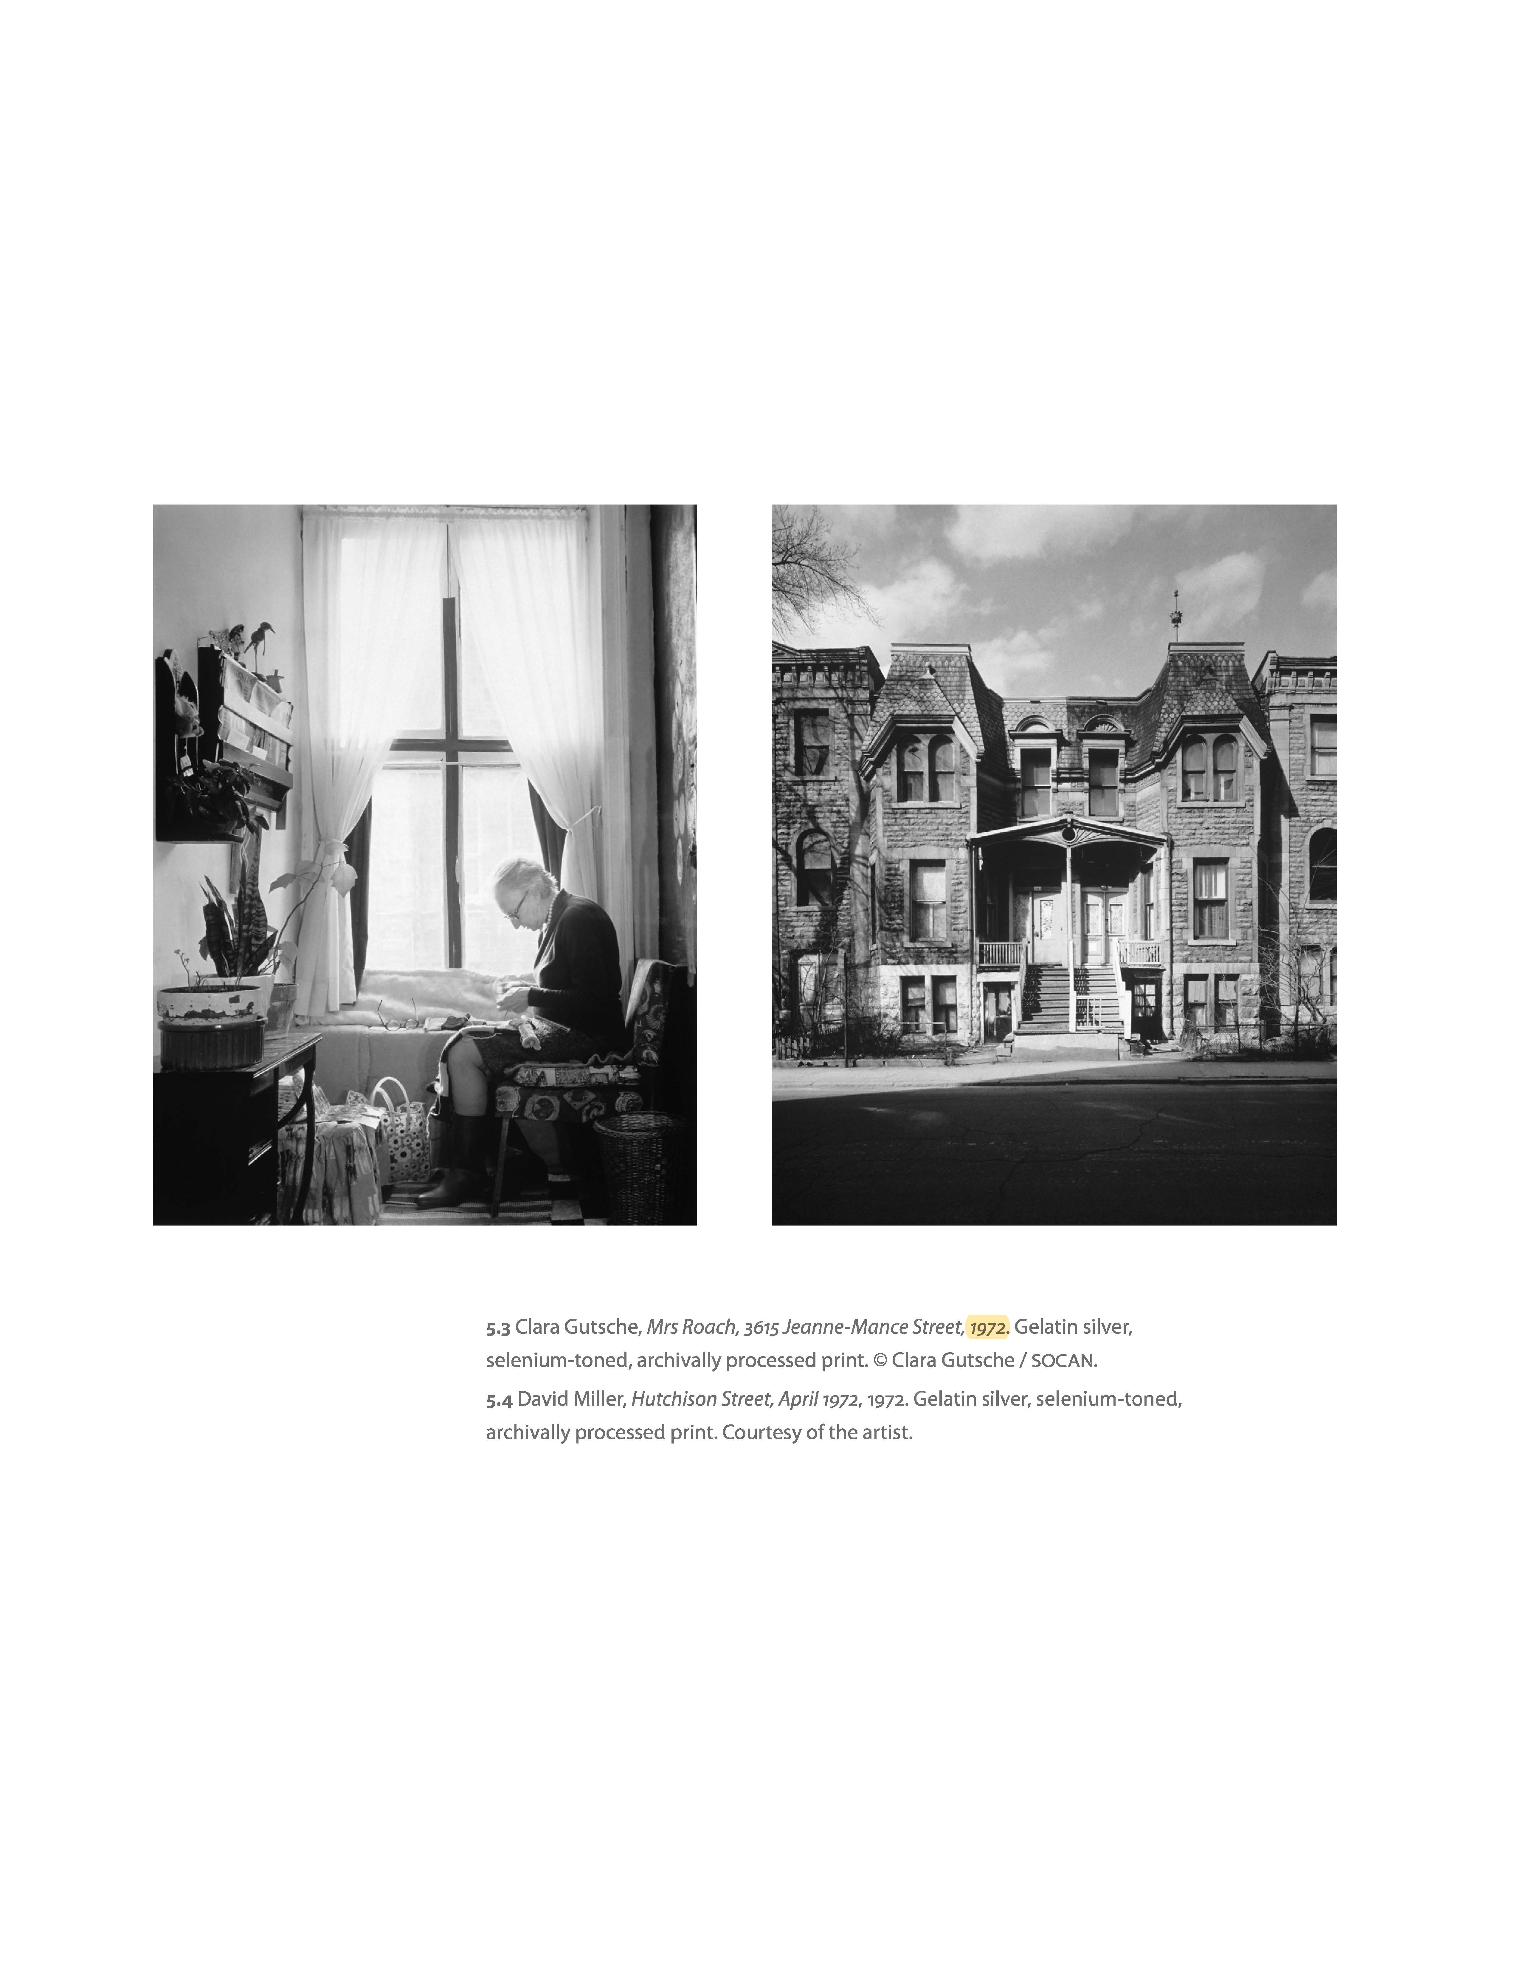Figure 2: David Miller, Hutchison Street, April 1972, 1972.

“on a vacant lot which was cleared of housing by the government for some institutional project now long forgotten, I erected a full-scale re-presentation of the facades of two typical Montreal greystone buildings dating from the nineteenth century […] Rough plywood and reclaimed lumber were wired to pipe scaffolding in a manner similar to the display of documents elsewhere in the street”

- Melvin Charney, Corridart: Art as Urban Activism

**Photogramétrie**

https://uavcoach.com/drone-photogrammetry/

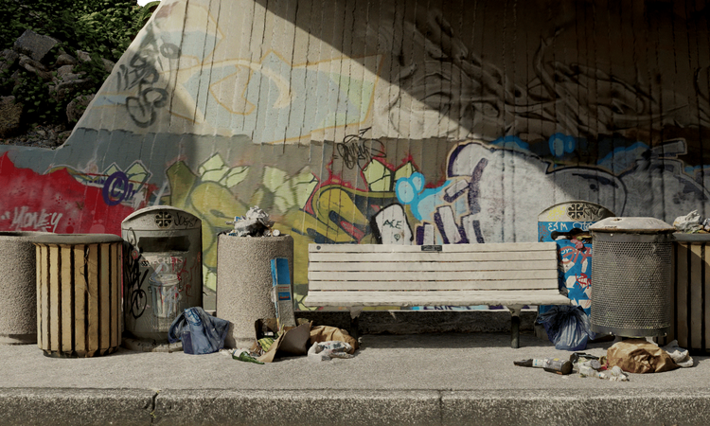Figure 3: Teague Riordon, Poubelle Mundane (2023)

https://strataconcordia.com/Poubelle-Mundane-The-Material-Presence-of-Garbage-Bins

**Have you eaten yet?**

<https://futurethroughmemory.ca/memory-spaces/have-you-eaten-yet/>

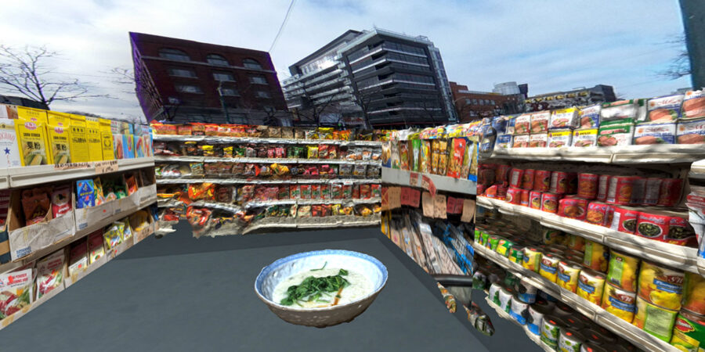Figure 4: Lilian Leung, Have You Eaten Yet? (食咗飯未呀?) (2022)

# [**Using Photogrammetry to Immortalize a Historical Landmark**](https://knowledgeone.ca/case-study-using-photogrammetry-to-immortalize-a-historical-landmark/)

Ping Ng

https://knowledgeone.ca/case-study-using-photogrammetry-to-immortalize-a-historical-

[landmark/](https://knowledgeone.ca/case-study-using-photogrammetry-to-immortalize-a-historical-landmark/)

**Jack Mcveigh**

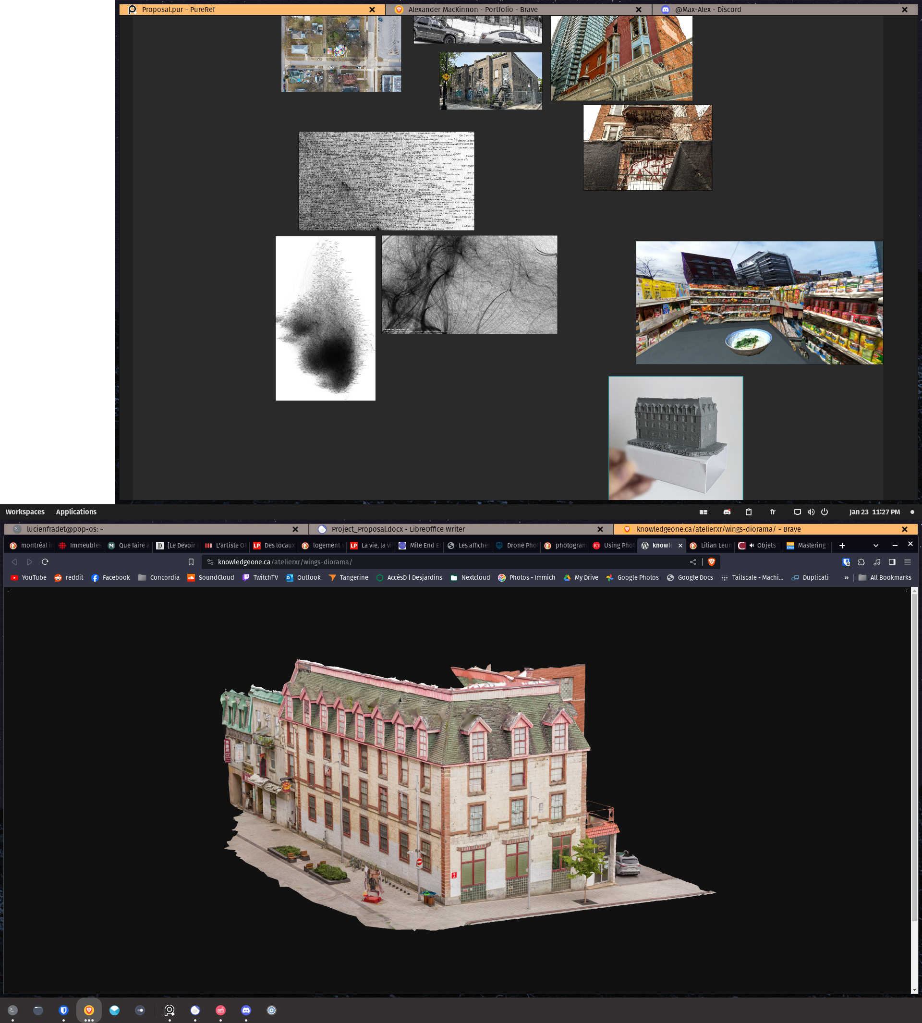Figure 5: photogrametry, Ping Ng (2022)

<https://www.instagram.com/p/C0qdBFqv86a/>

**Ozbren**

<https://www.instagram.com/p/CuOn8IWSTTy/?img_index=1>

**Link Dump :**

<https://www.ledevoir.com/societe/transports-urbanisme/781456/le-devoir-de-cite-montreal-essaie-de-soigner-ses-verrues-urbaines>

<https://www.lapresse.ca/arts/arts-visuels/2021-08-02/des-locaux-vacants-pretes-a-des-artistes-emergents.php>

<https://ici.radio-canada.ca/info/videos/1-8866887/immeubles-vacants-800-batiments-inoccupes-a-montreal>

https://www.mileendensemble.com/

*****************************************************************************

# **A Million Unread Messages**

https://strataconcordia.com/A-Million-Unread-Messages-1

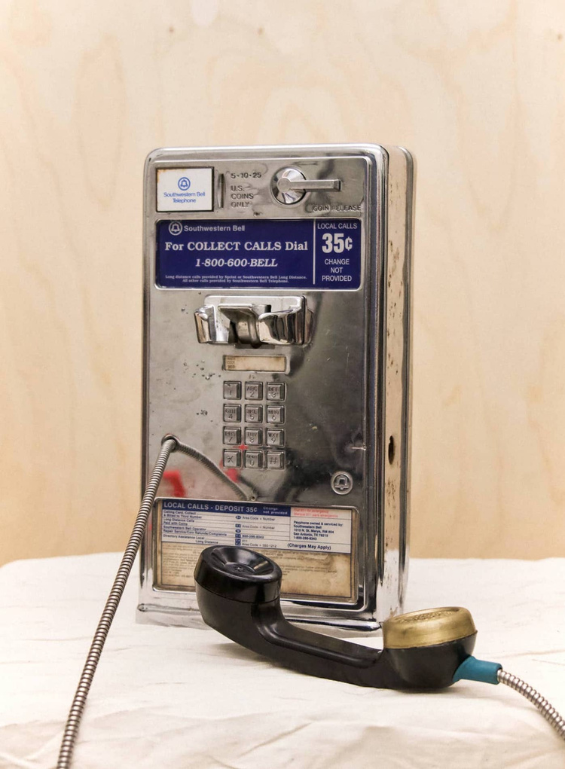Figure 6: Michael Hemingway, A Million Unread Messages (2023)

**Pierre Ayot**

https://www.pierreayot.com/1980-1989

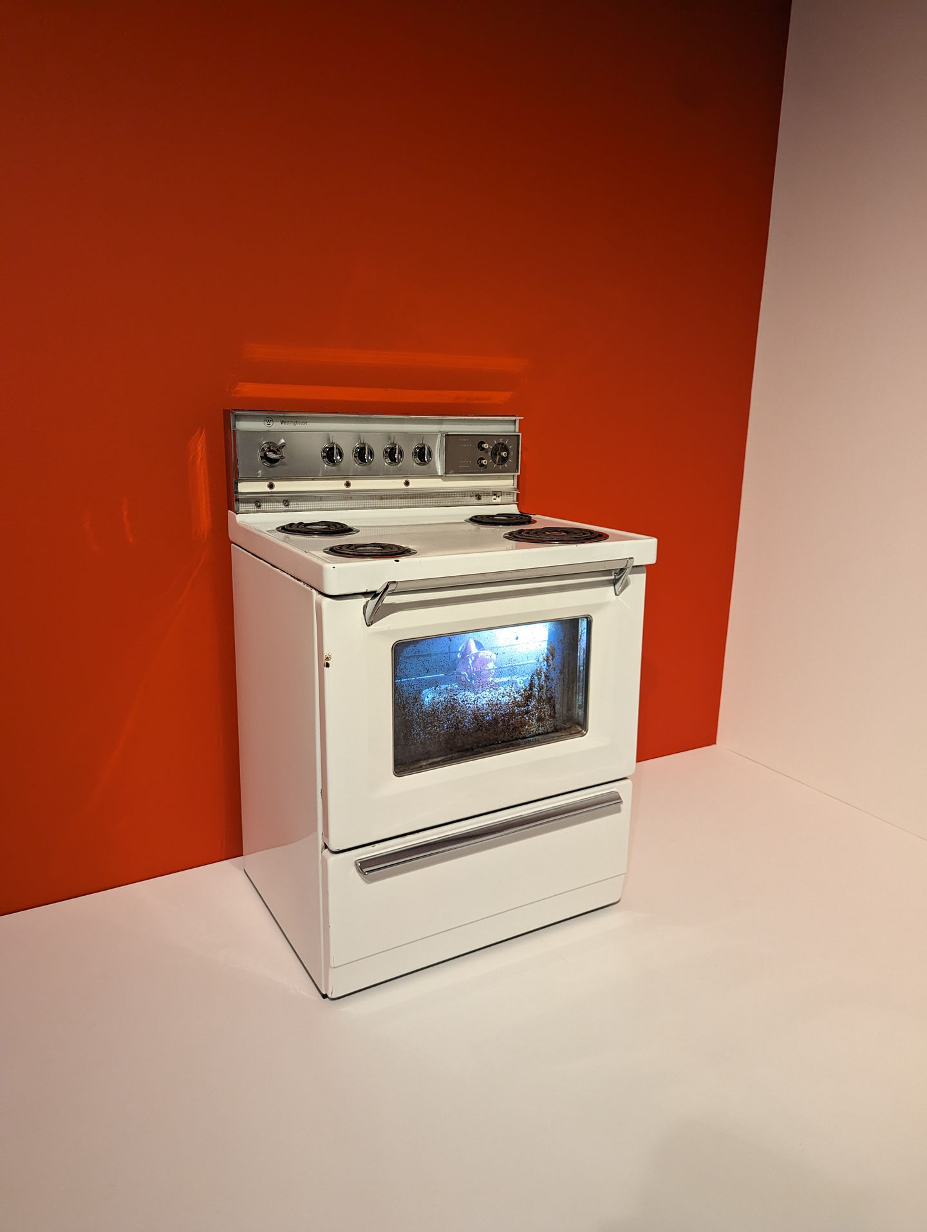Figure 7: Pierre Ayot, Pollo allo spiedo (1985)

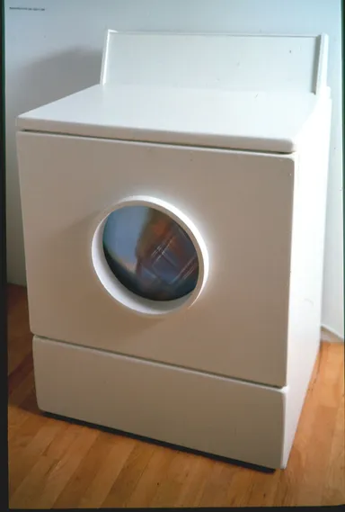Figure 8: Pierre Ayot, Madame Blancheville rides again II (1985)

There is something compelling with the idea of re-purposing and playing with the microwave as an object of fear, wonder and practicality. Those machines were apprehension and doubt when they came out, in the same way that the fifth generation of cellular communication is scaring people today. Both these systems utilize the same arbitrary range of the electromagnetic wave spectrum.

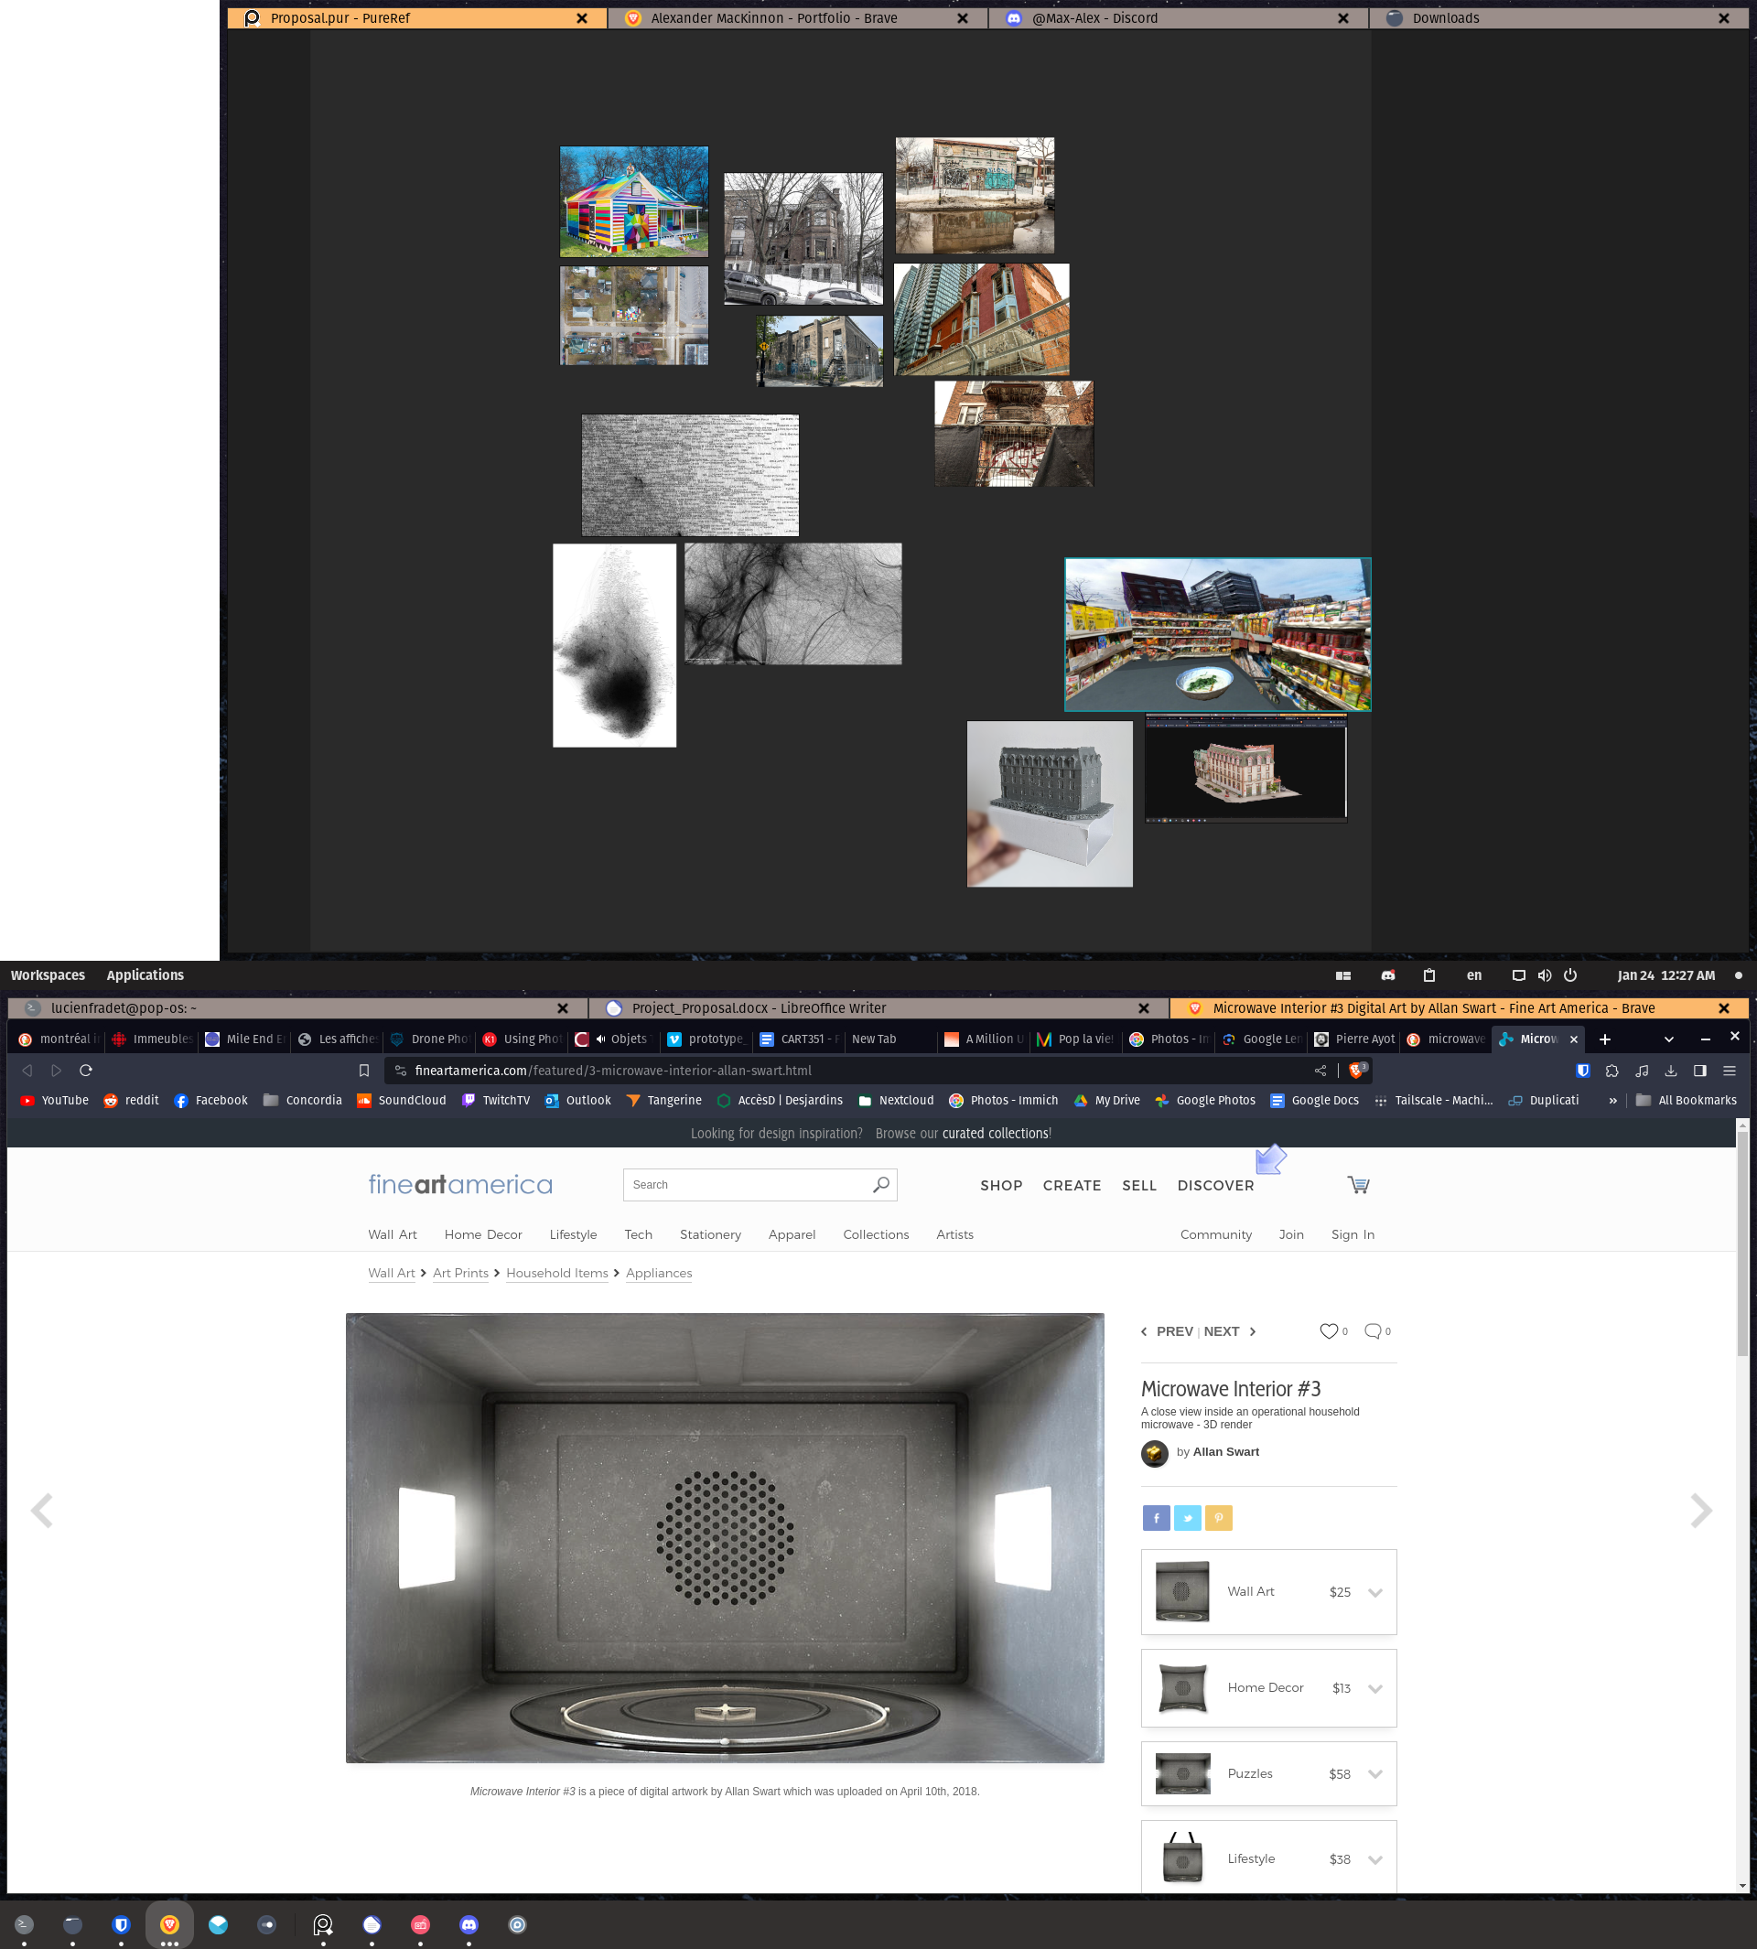Figure 9: Allan Swart, Microwave Interior #3 (2018)

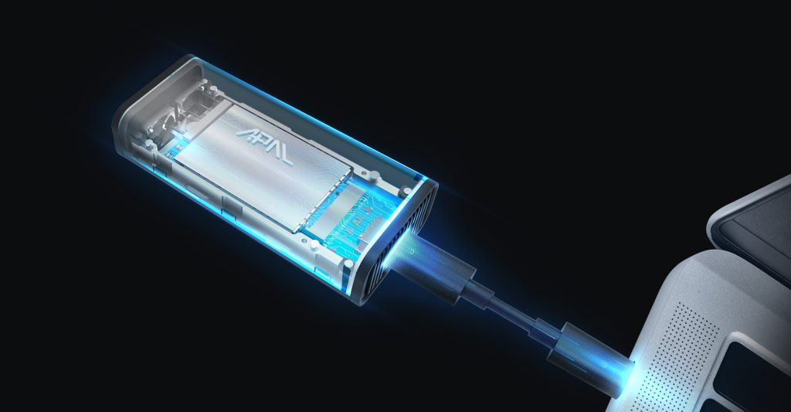Figure 10: <https://www.apaltec.com/dongle/>